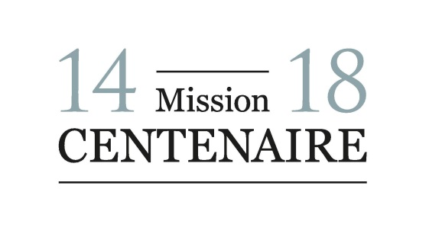
Le cycle commémoratif franco-américain de l’année 2017

Une histoire partagée
Depuis 2014, la France est entrée dans le cycle commémoratif du centenaire de la Première Guerre mondiale. Cet événement planétaire mobilise l’ensemble de la société française à travers une véritable saison culturelle et mémorielle. Partout en France, spectacles, concerts, expositions, colloques, films et créations artistiques commémorent cette guerre mondiale à laquelle ont participé des dizaines de pays des cinq continents.
La Première Guerre mondiale a été un événement marquant dans l’histoire des Etats-Unis. D’abord soucieux de conserver une certaine distance vis à vis de la guerre en Europe, le pays s’est engagé au côté de l’Entente et lui a apporté aide financière et militaire à partir de 1917 qui lui a assuré la victoire. La France a conservé la mémoire des volontaires américains de 1914 comme des Sammies de 1917 et 1918 qui ont combattu auprès d’elle sur son sol. Elle se souvient qu’ils ont participé aux contre-offensives victorieuses de Picardie, de Champagne et de Lorraine qui ont débouché sur l'armistice de novembre 1918. La mémoire des 160 000 américains qui ont laissé leur vie sur notre sol résonne encore aujourd’hui au cimetière du Bois Belleau dans l’Aisne ou au cœur de l’écrin mémoriel de la nécropole américaine de Romagne-sous-Montfaucon.
Cent après l’entrée en guerre des Etats-Unis du 6 avril 1917, la France s’engage dans une étroite collaboration avec les autorités américaines soucieuses de commémorer à travers la Grande Guerre l’amitié franco-américaine. La Mission du Centenaire en France et la Commission américaine (Centennial Commission - http://www.worldwar1centennial.org ) mobilisent les acteurs culturels et pédagogiques pour faire du centenaire de la Première Guerre mondiale une commémoration qui soit placé en 2017 sous la bannière franco-américaine.
Les axes suivis
Les établissements scolaires du réseau nord-américain de la Mission laïque française sont invités à s’inscrire dans cette dynamique commémorative franco-américaine pour l’année 2016-2017. Un prolongement pourra être envisagé pour l’année scolaire 2017-2018 (engagement de l’armée américaine sur les fronts de la Marne ou de Lorraine – Meuse/Argonne).
Plusieurs thèmes de travail peuvent être abordés :
- découverte de l’histoire américaine de la Première Guerre mondiale ;
- impact de l’arrivée des Américains dans la guerre et en France (territoires, société) ;
- développement des mémoires franco-américaines de la Grande Guerre de l’entre-deux-guerres à aujourd’hui (monuments en France et aux Etats-Unis, musée en France et aux Etats-Unis ; quelles approches ? –musique, sport, etc..).
Plusieurs pistes pédagogiques suivies :
- appariements et échanges entre établissements du réseau et établissements français de l’ancien champ de bataille « américain » ;
- mise en réseau d’un projet unique (abécédaire..) ou des différents projets portés par les établissements nord-américains ;
- création de productions d’élèves (expositions, objets numérique, spectacles vivants, etc.) ou de ressources pédagogiques partagées (voir le site du Service culturel de l’Ambassade de France aux États-Unis et les fiches pédagogiques idoines concernant les oeuvres de Renefer et Butler, deux soldats français et américain www.frenchculture.org/WW1-centennial);
- inscription au concours national pluridisciplinaire des Petits artistes de la Mémoire. Proposé aux élèves du cycle 3 CM1-CM2 par l’Office national des Anciens combattants et Victimes de guerre (ONACVG), il permet de réaliser un carnet artistique à partir du témoignage d’un soldat de la Grande Guerre. Le concours a été labellisé par la Mission du Centenaire. http://centenaire.org/fr/espace-pedagogique/mobilisation-de-la-communaute-educative/les-petits-artistes-de-la-memoire-la
Ces propositions n’épuisent en rien les axes et pistes qui pourraient être proposés par les équipes pédagogiques.
Les modalités de labellisation et de valorisation
La Mission du Centenaire et la Centennial Commission américaine ont souhaité proposer une double labellisation aux projets pédagogiques les plus remarquables.
Les dossiers de demande de labellisation sont à transmettre auprès de Mme Gaelle Charcosset gaelle.charcosset@mlfmonde.org pour la fin du mois de novembre 2016.
La labellisation s’adresse à l’ensemble des établissements et des différents niveaux scolaires.
Les projets labellisés figureront dans la brochure franco-américaine diffusée en France et aux Etats-Unis, et pourront être valorisés par le biais d’un article dédié sur le portail national centenaire.org.
En outre, les projets labellisés pourront prétendre à l’octroi d’un soutien financer dans le cadre du comité de subvention de la Mission du Centenaire, à hauteur de 40% du budget total du projet. Il se réunira en février 2017 au siège de la Mission du Centenaire. Un calendrier spécifique et les dossiers de demande seront adressés à la MLF at début du mois de janvier 2017.
A voir :
www.centenaire.org
Site du Mémorial – Musée de Kansas City : https://www.theworldwar.org/

